Лабораторная работа № 2

Структуры данных

Герра Гарсия Паола Валентина

Содержание

Список иллюстраций

# Цель работы

Основная цель работы – изучить несколько структур данных, реализованных в Julia, научиться применять их и операции над ними для решения задач.

# Задание

1. Используя Jupyter Lab, повторите примеры.
2. Выполните задания для самостоятельной работы.

# Теоретическое введение

Julia – высокоуровневый свободный язык программирования с динамической типизацией, созданный для математических вычислений [@julialang]. Эффективен также и для написания программ общего назначения. Синтаксис языка схож с синтаксисом других математических языков, однако имеет некоторые существенные отличия.

Для выполнения заданий была использована официальная документация Julia [@juliadoc].

Рассмотрим несколько структур данных, реализованных в Julia. Несколько функций (методов), общих для всех структур данных:

* isempty() – проверяет, пуста ли структура данных;
* length() – возвращает длину структуры данных;
* in() – проверяет принадлежность элемента к структуре;
* unique() – возвращает коллекцию уникальных элементов структуры,
* reduce() – свёртывает структуру данных в соответствии с заданным бинарным оператором;
* maximum() (или minimum()) – возвращает наибольший (или наименьший) результат вызова функции для каждого элемента структуры данных.

# Выполнение лабораторной работы

Для начала выполним примеры из раздела про кортежи (рис. [-@fig:001]).

Кортеж (Tuple) – структура данных (контейнер) в виде неизменяемой индексируемой последовательности элементов какого-либо типа (элементы индексируются с единицы).

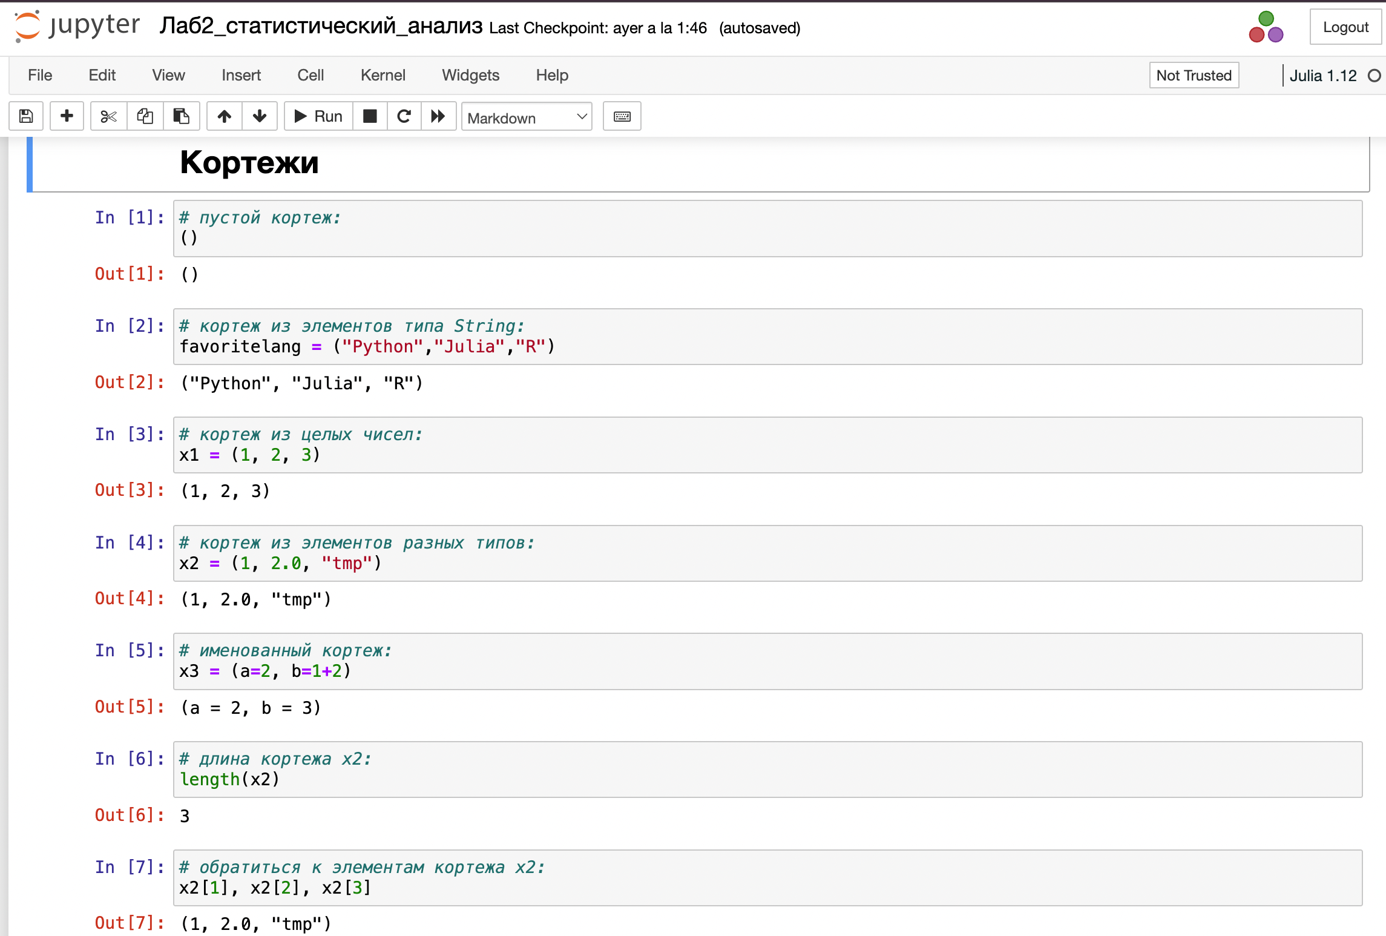

Примеры использования кортежей

Теперь выполним примеры из раздела про словари (рис. [-@fig:002]).

Словарь – неупорядоченный набор связанных между собой по ключу данных.

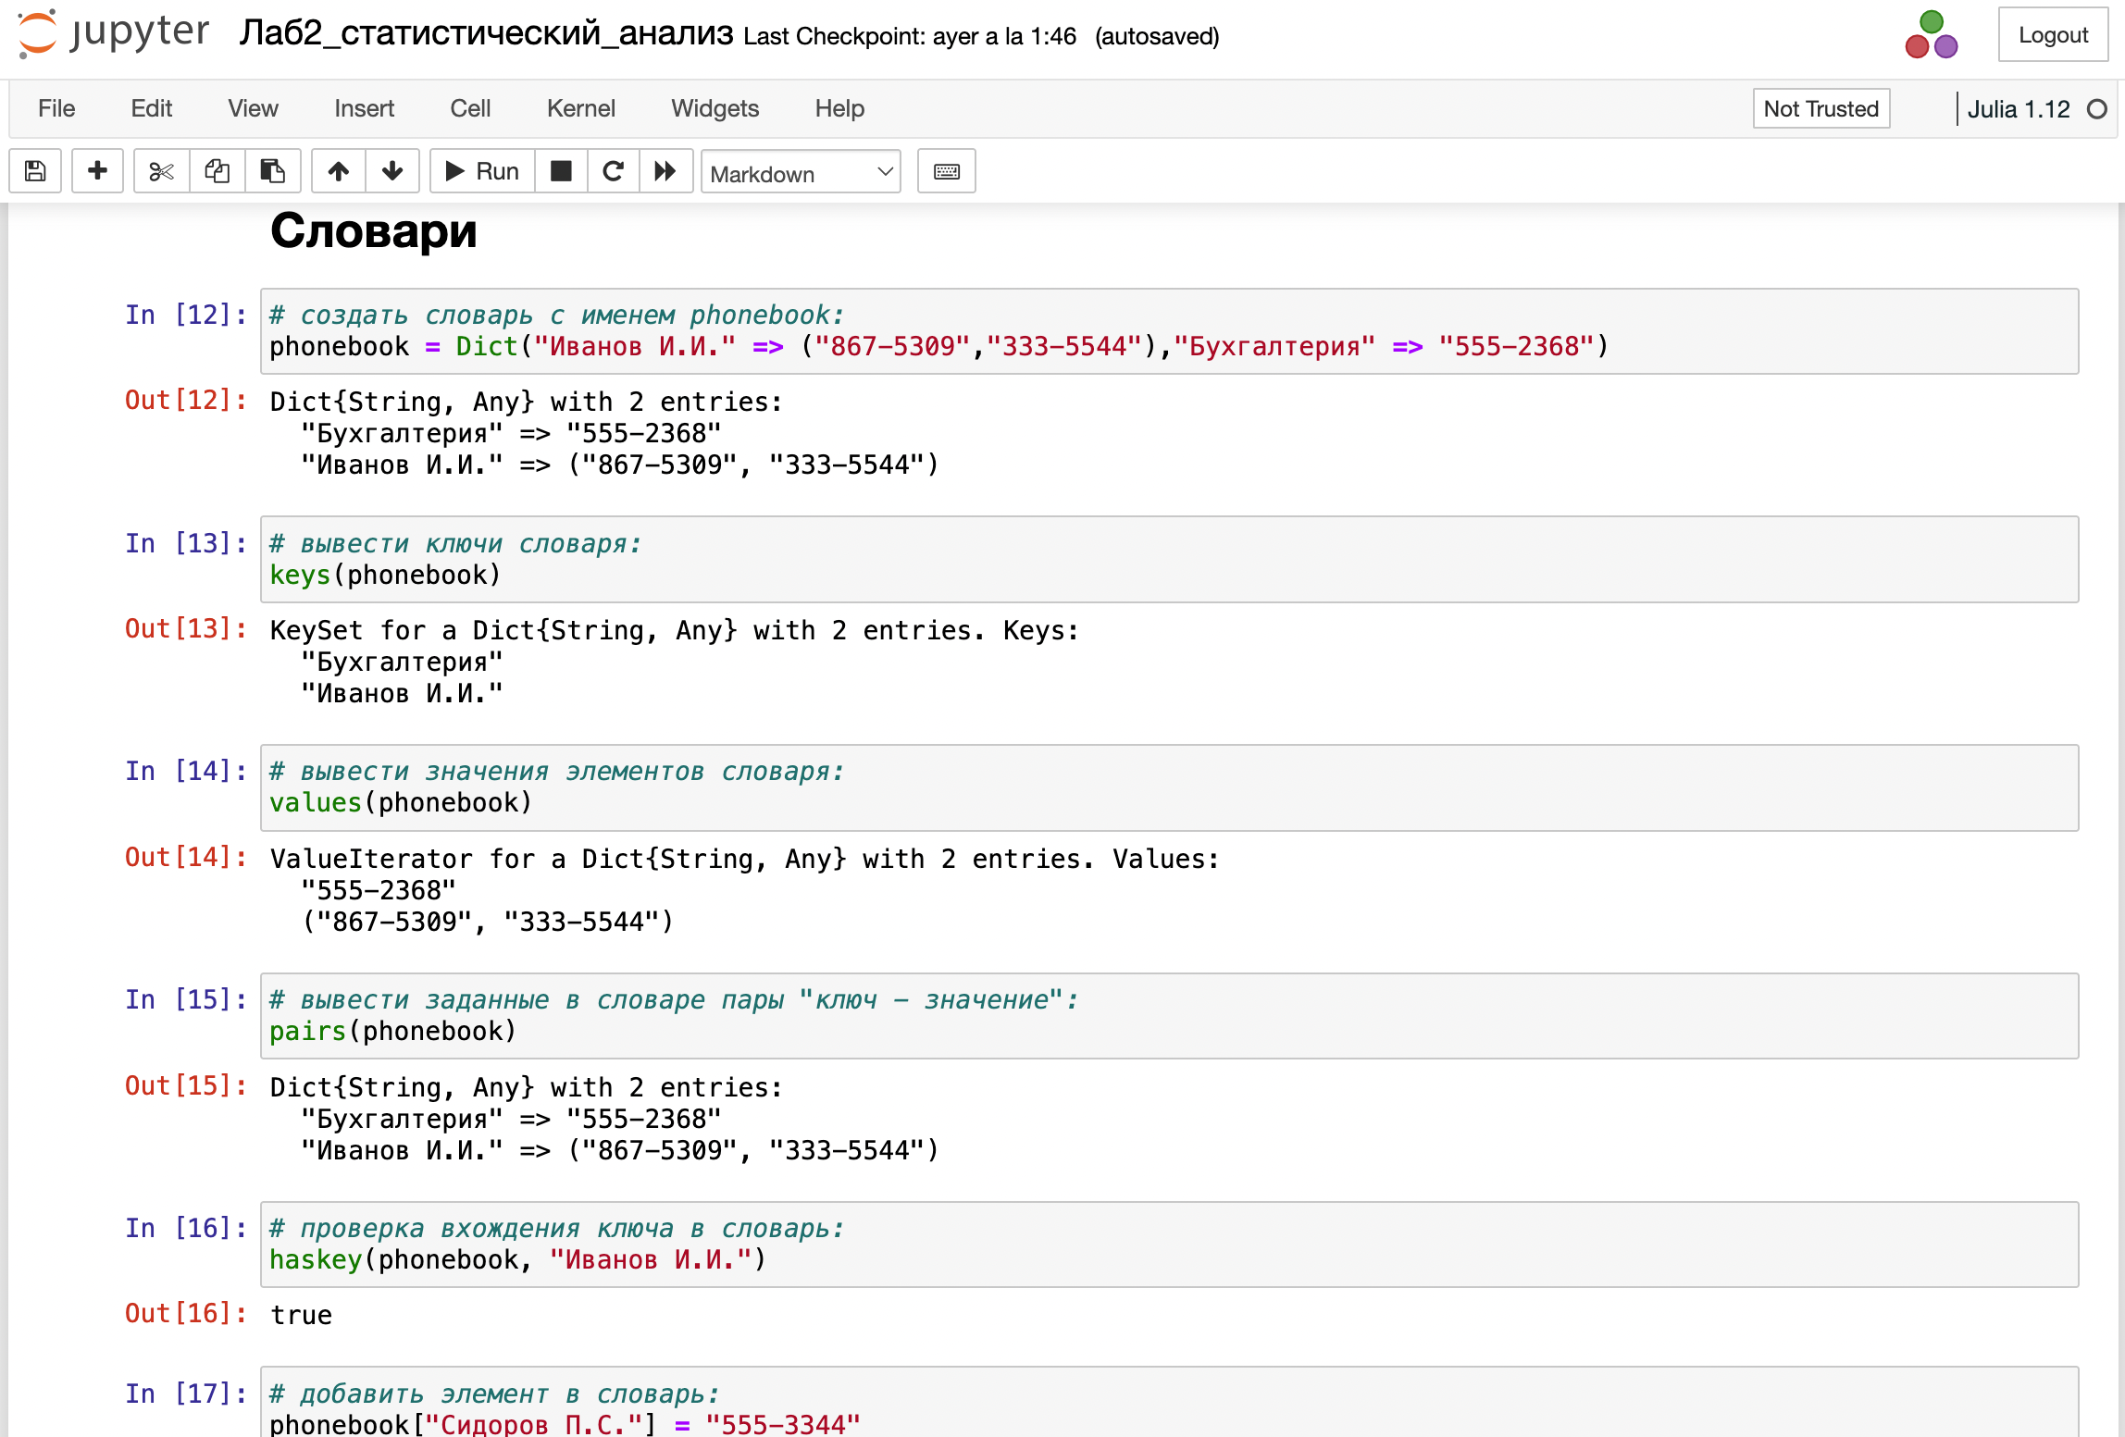

Примеры использования словарей

Выполним примеры из раздела про множества (рис. [-@fig:003]).

Множество, как структура данных в Julia, соответствует множеству, как математическому объекту, то есть является неупорядоченной совокупностью элементов какого-либо типа. Возможные операции над множествами: объединение, пересечение, разность; принадлежность элемента множеству.

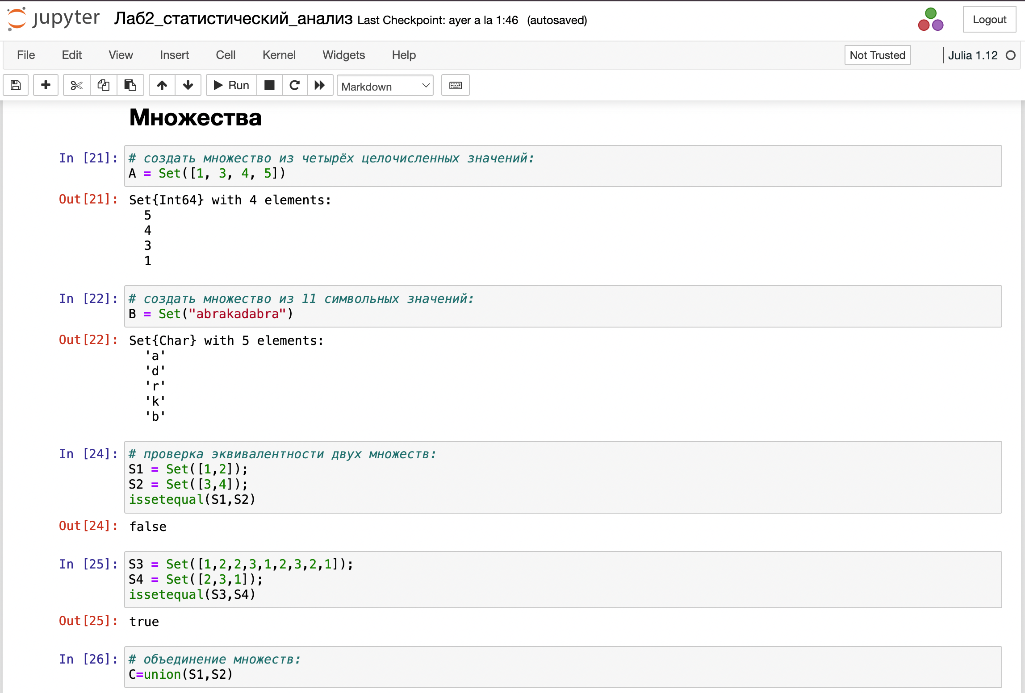

Примеры использования множеств

Выполним примеры из раздела про массивы (рис. [-@fig:003]-[-@fig:006]).

Массив — коллекция упорядоченных элементов, размещённая в многомерной сетке. Векторы и матрицы являются частными случаями массивов.

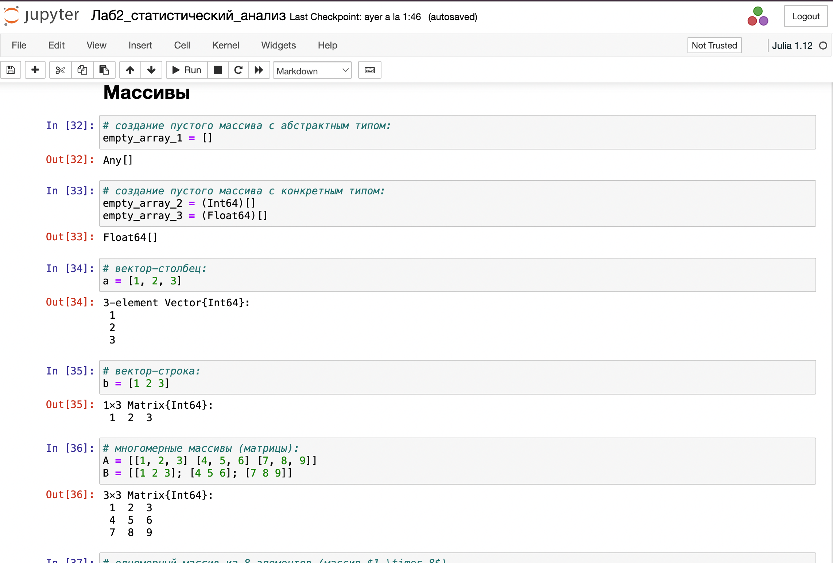

Примеры использования массивов

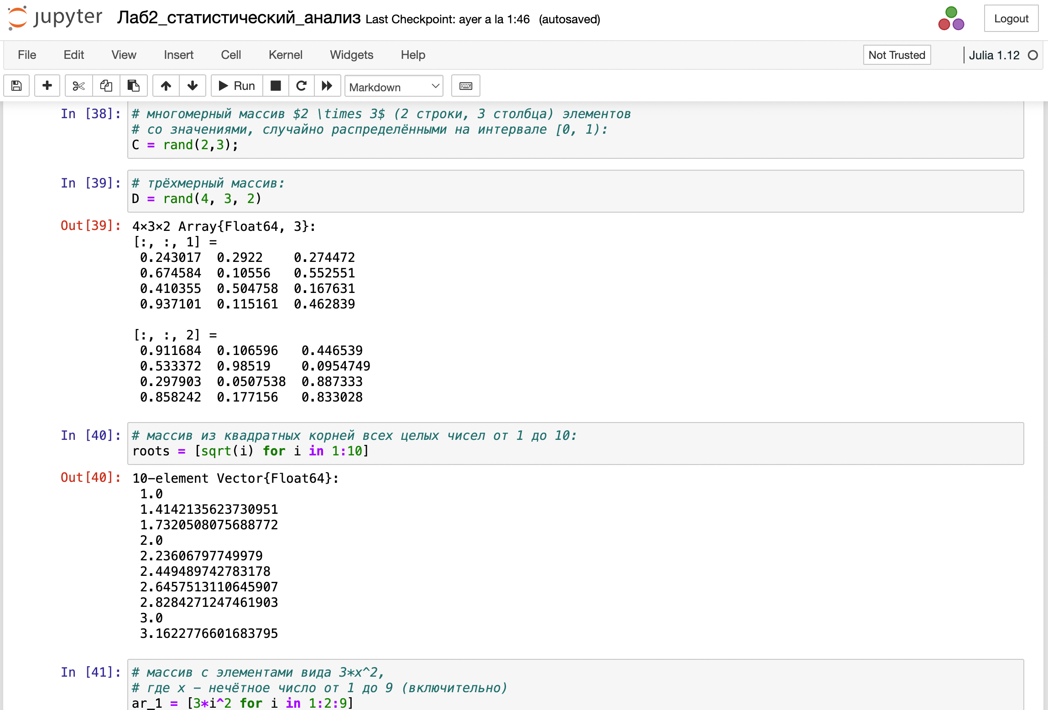

Примеры использования массивов

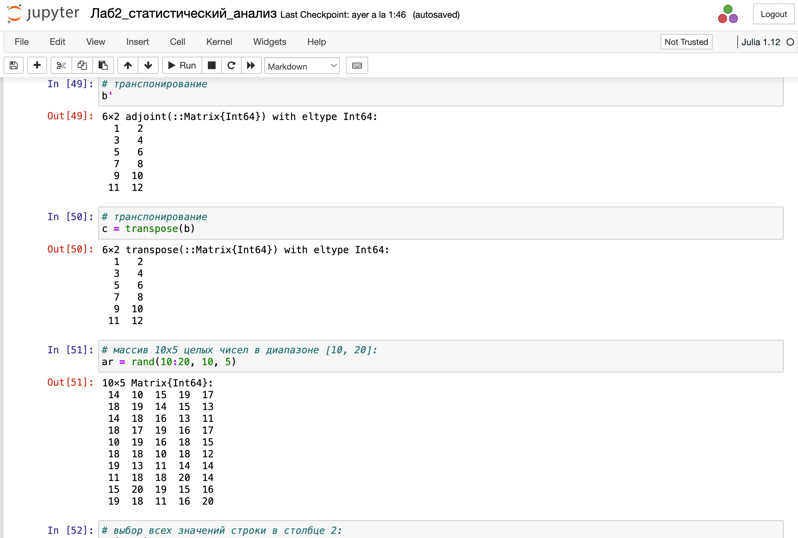

Примеры использования массивов

Перейдем к выполнению заданий.

1. Даны множества: $A=0,3,4,9,B=1,3,4,7,C=0,1,2,4,7,8,9$. Найдем $P=A∩B∪A∩B∪A∩C∪B∩C$ (рис. [-@fig:007]).

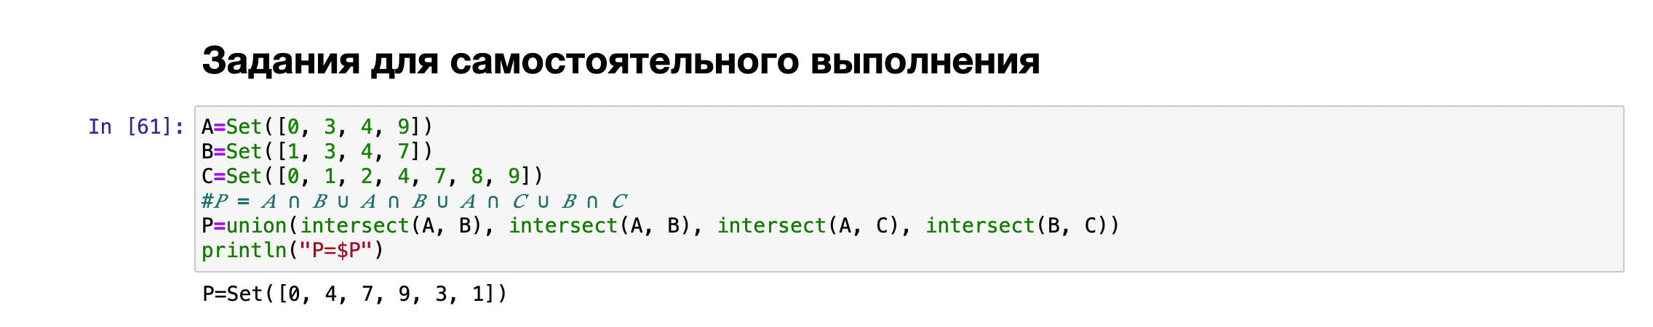

Задание №1. Работа с множествами

1. Приведем свои примеры с выполнением операций над множествами элементов разных типов (рис. [-@fig:008]).

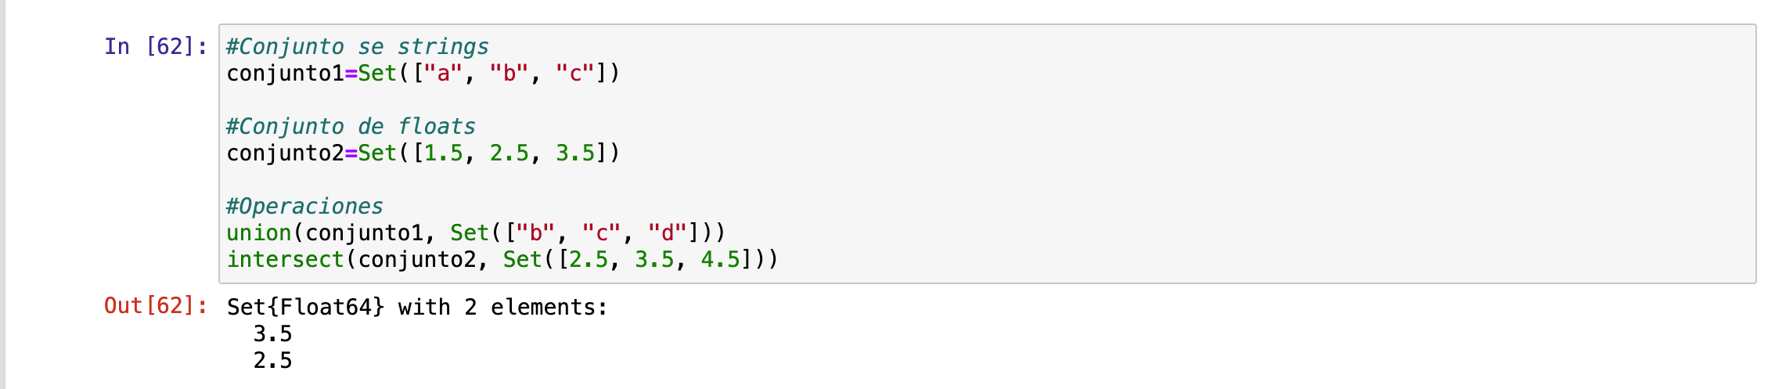

Задание №2. Примеры операций над множествами элементов разных типов

1. Создадим массивы разными способами, используя циклы (рис. [-@fig:009]-[-@fig:019]):

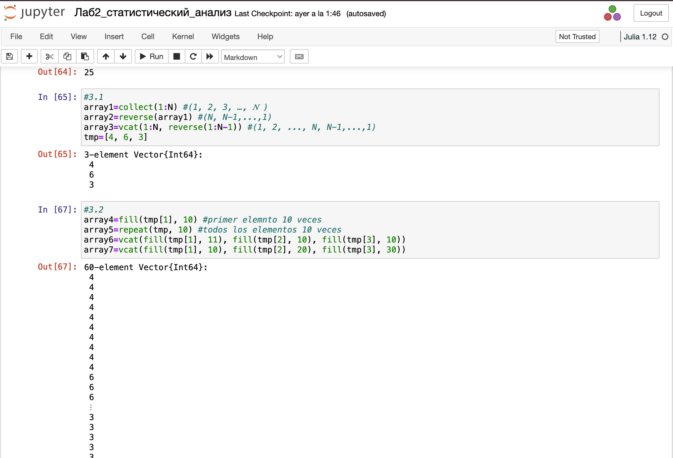

Задание №3. Работа с массивами

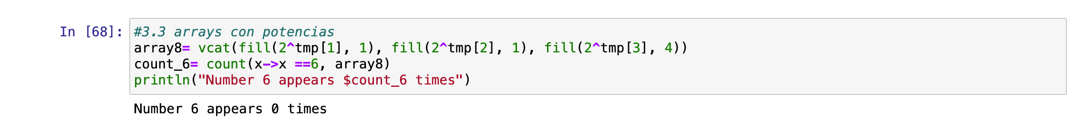

Задание №3. Работа с массивами

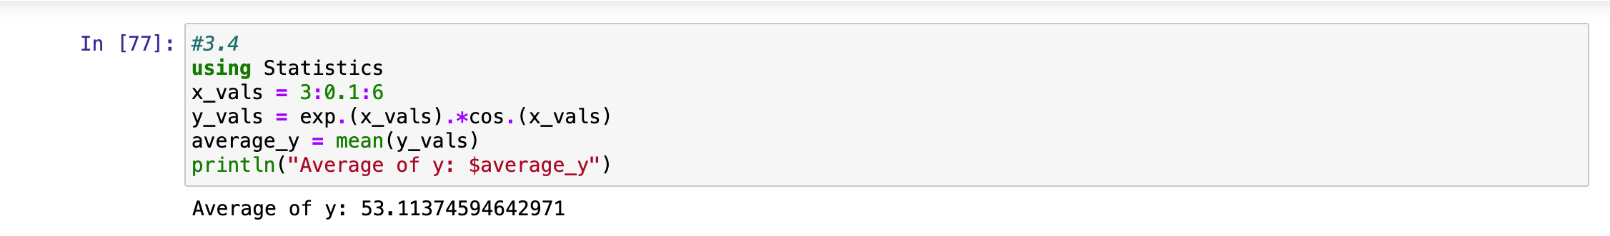

Задание №3. Работа с массивами

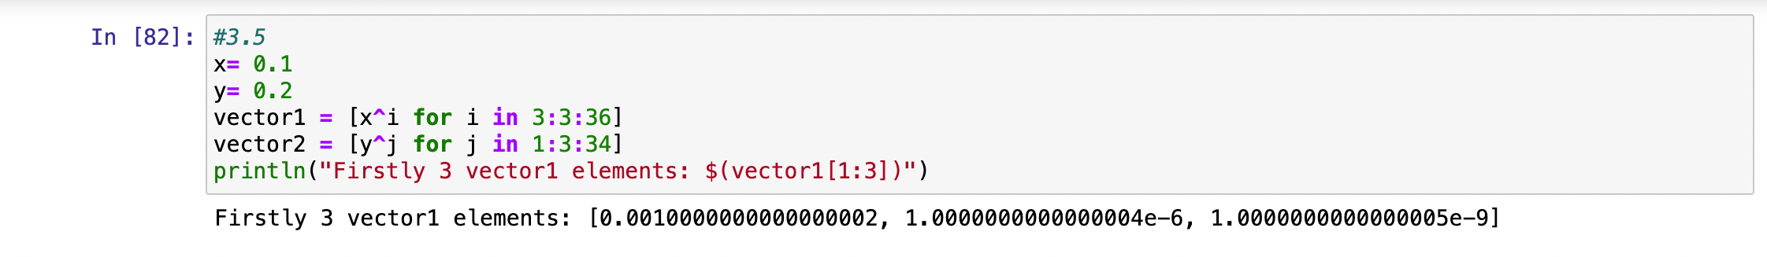

Задание №3. Работа с массивами

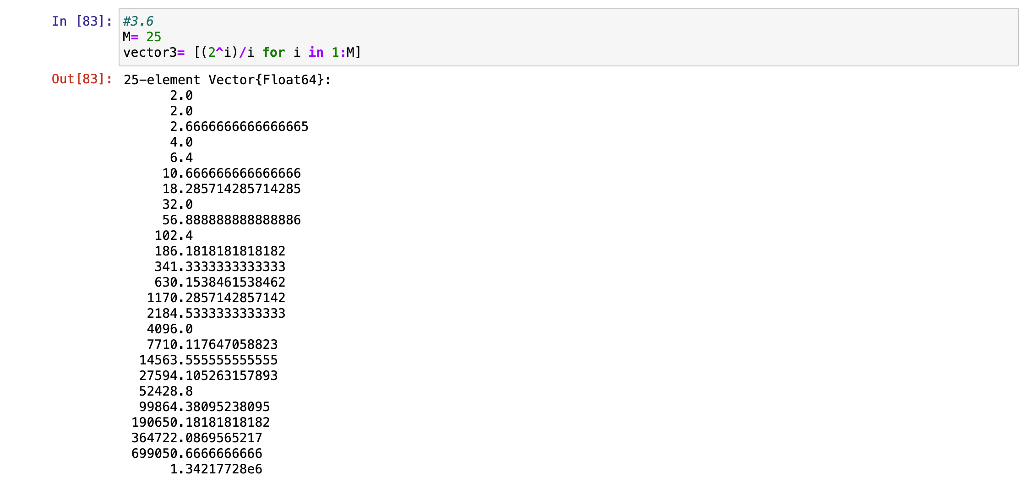

Задание №3. Работа с векторами

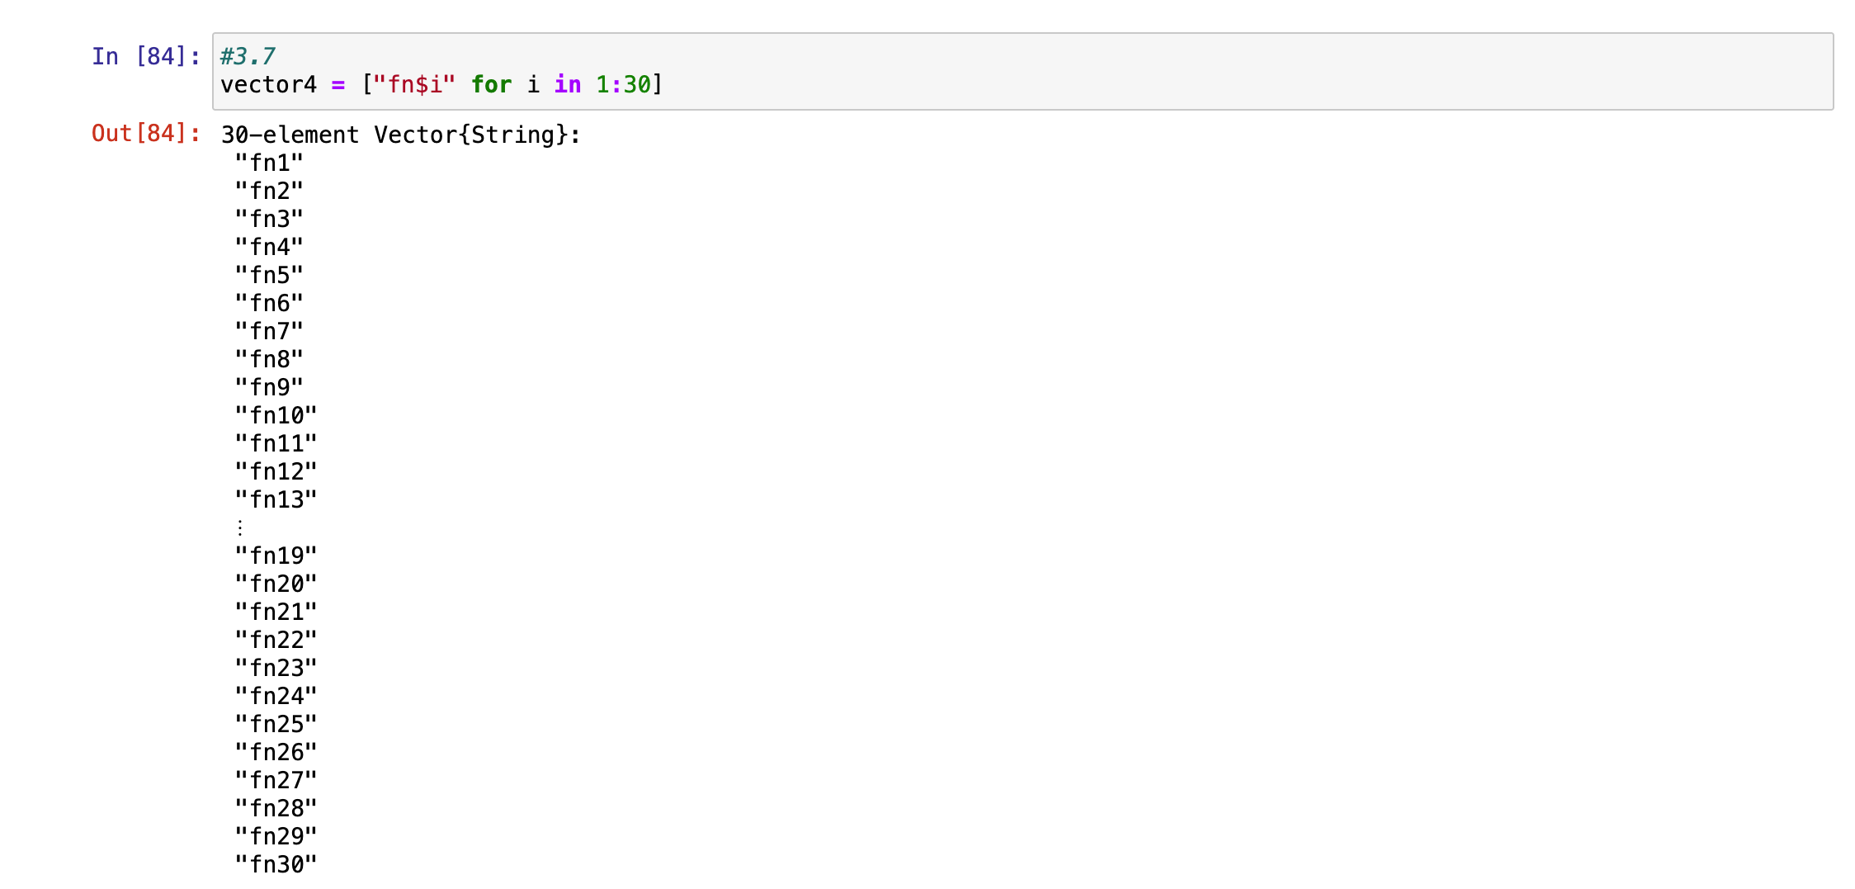

Задание №3. Работа с векторами

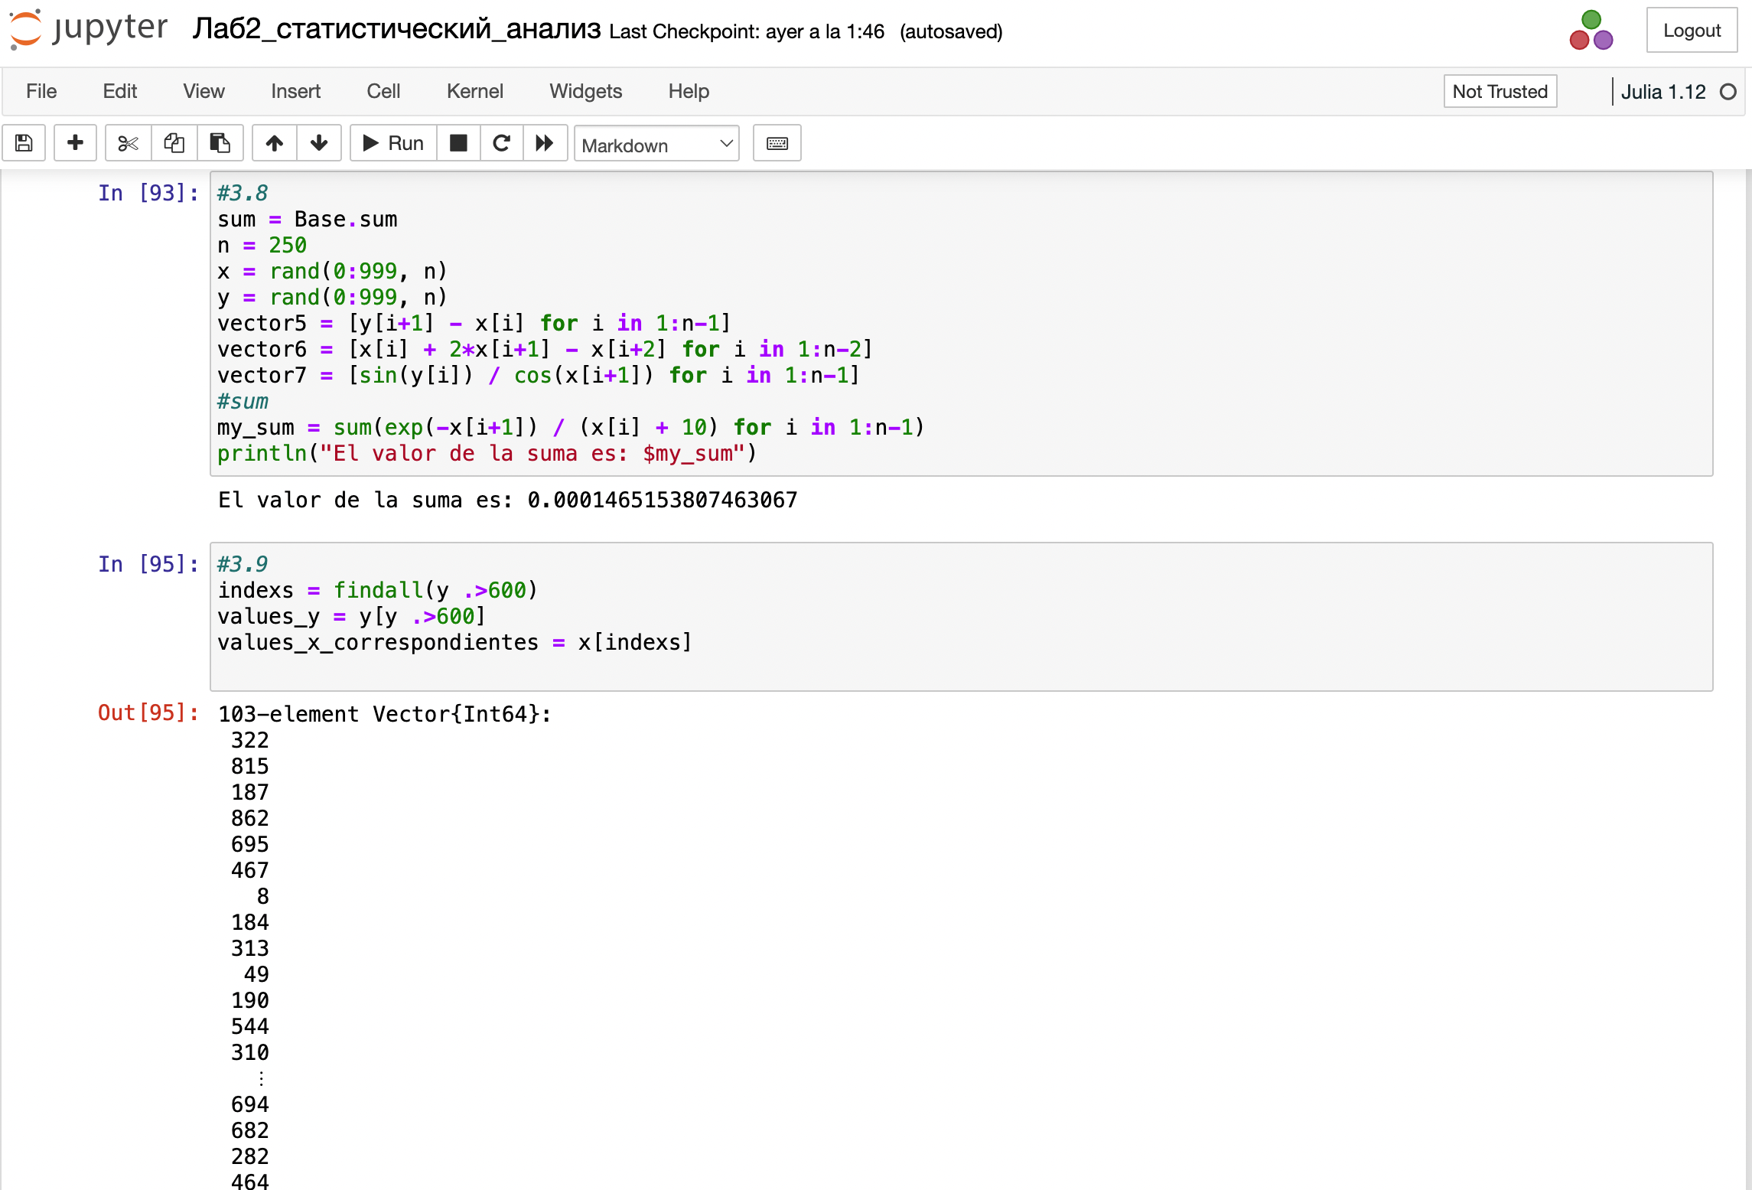

Задание №3. Работа с векторами

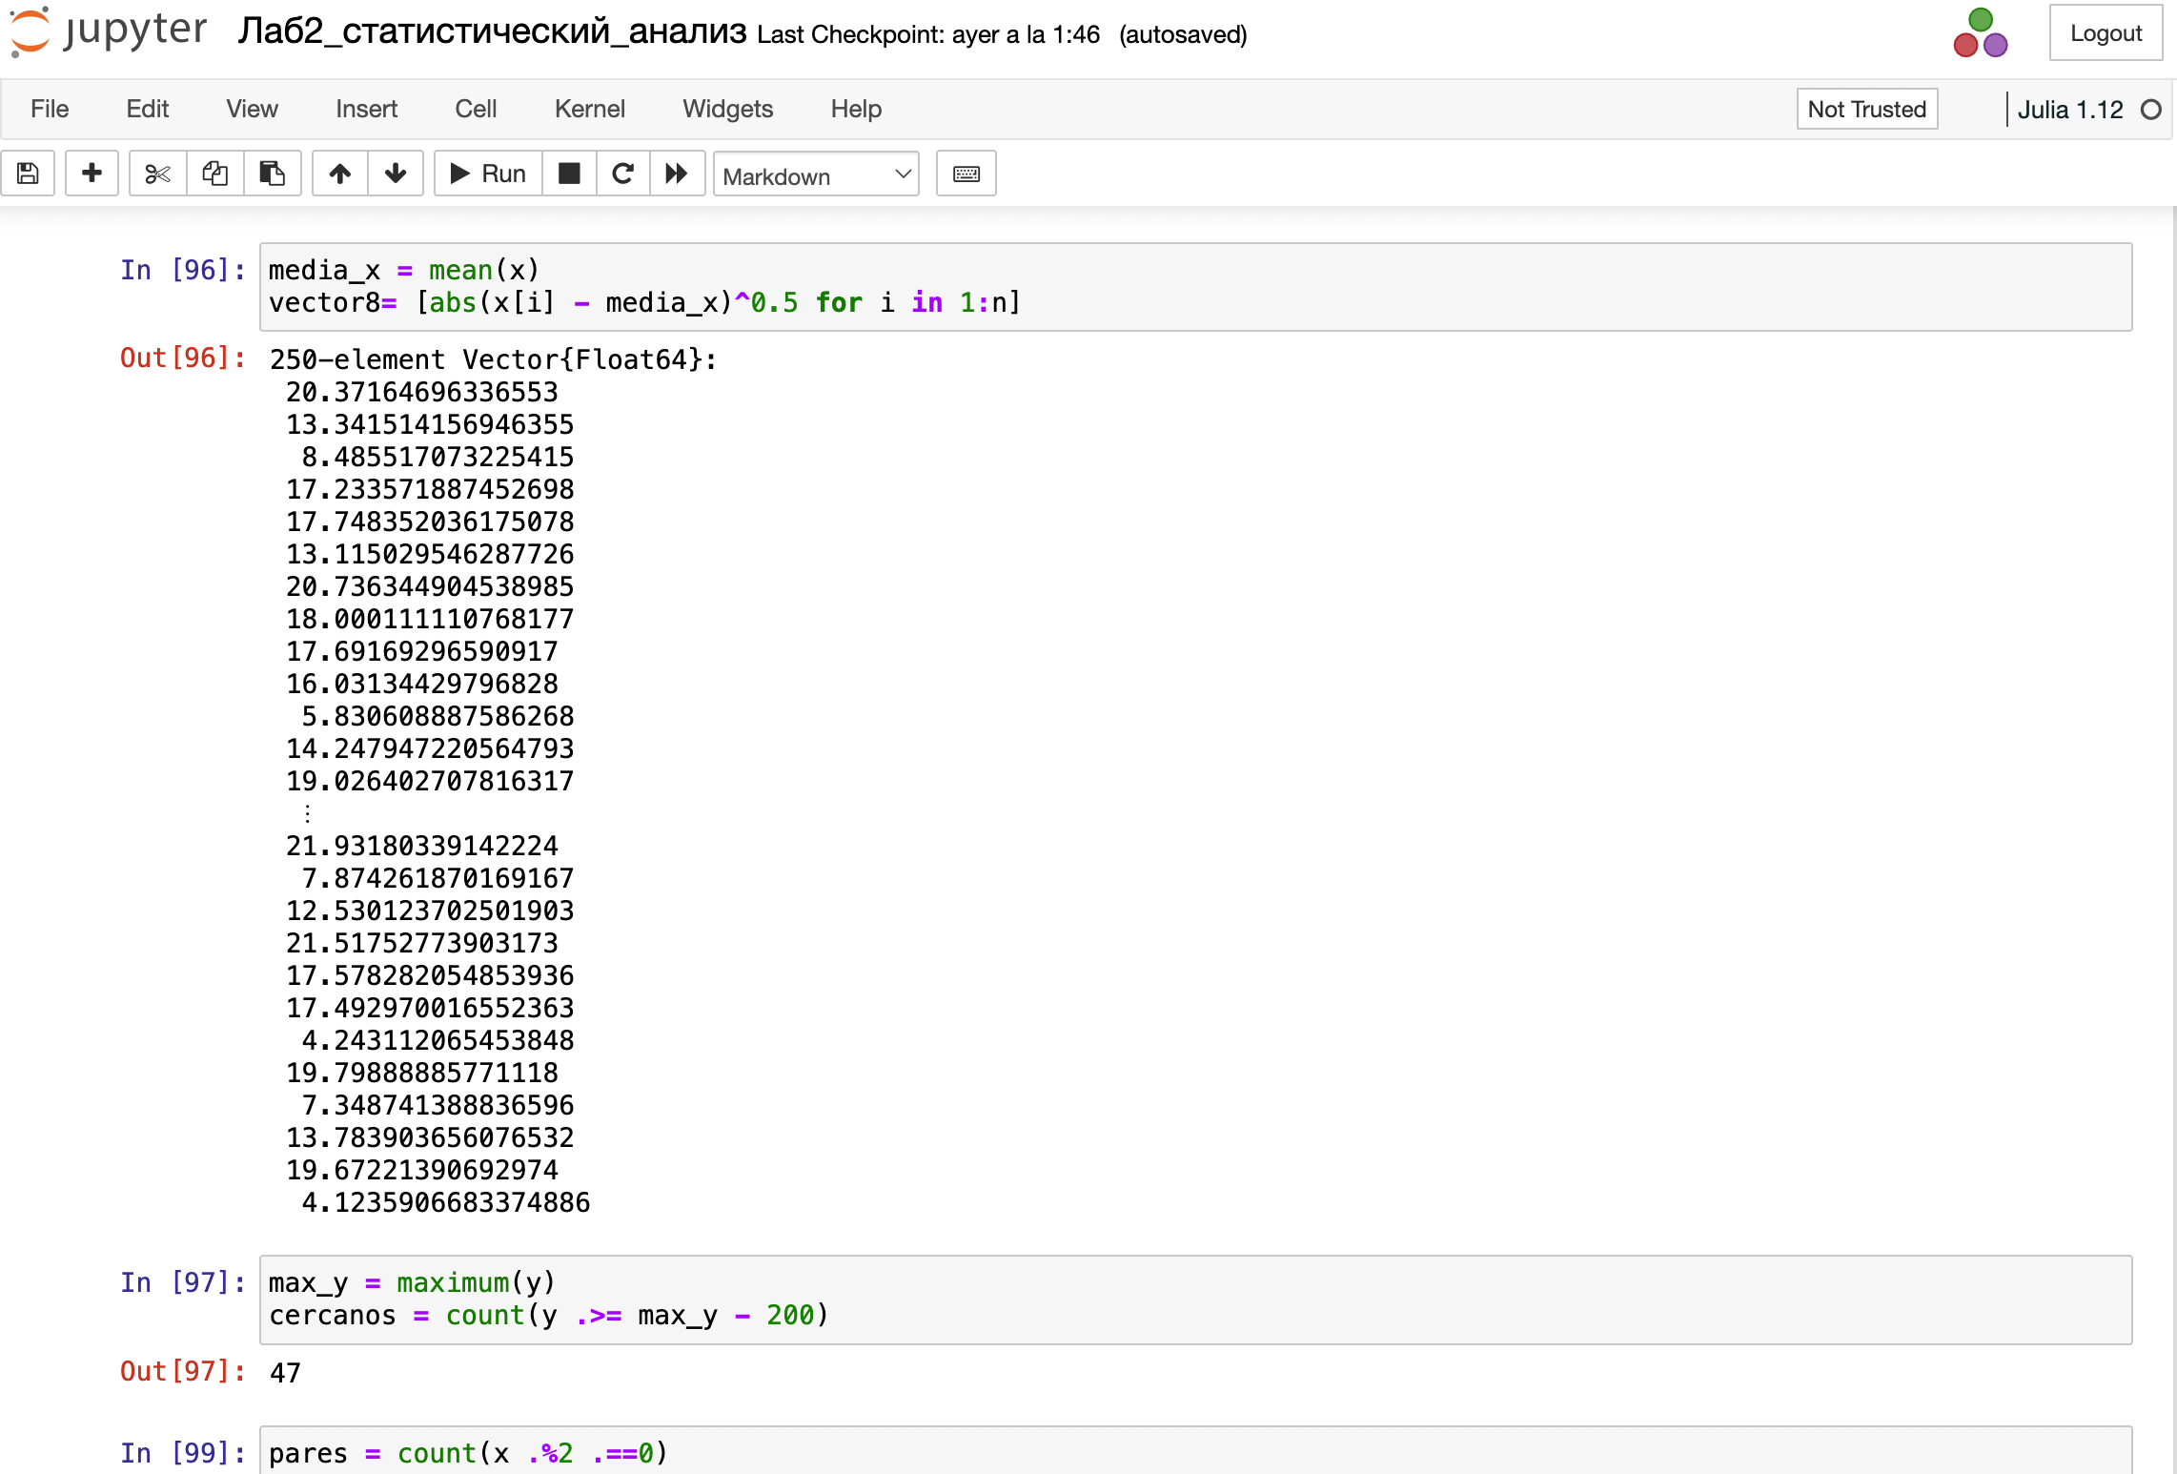

Задание №3. Работа с векторами

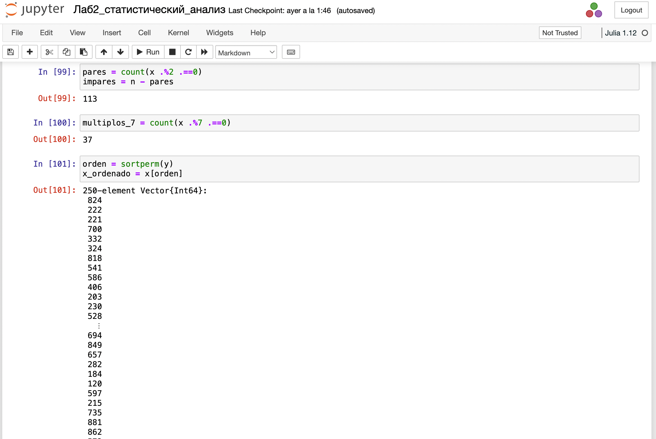

Задание №3. Работа с векторами

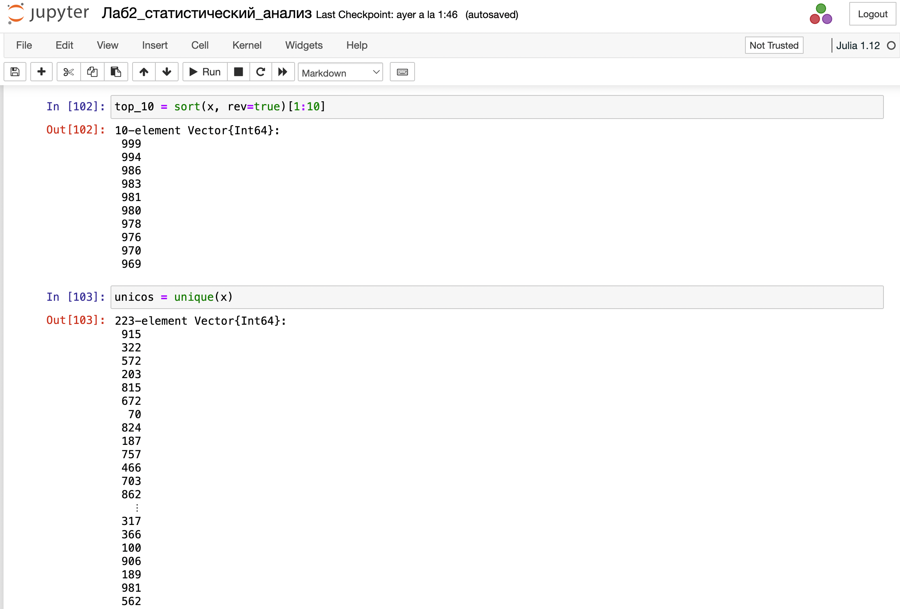

Задание №3. Работа с векторами

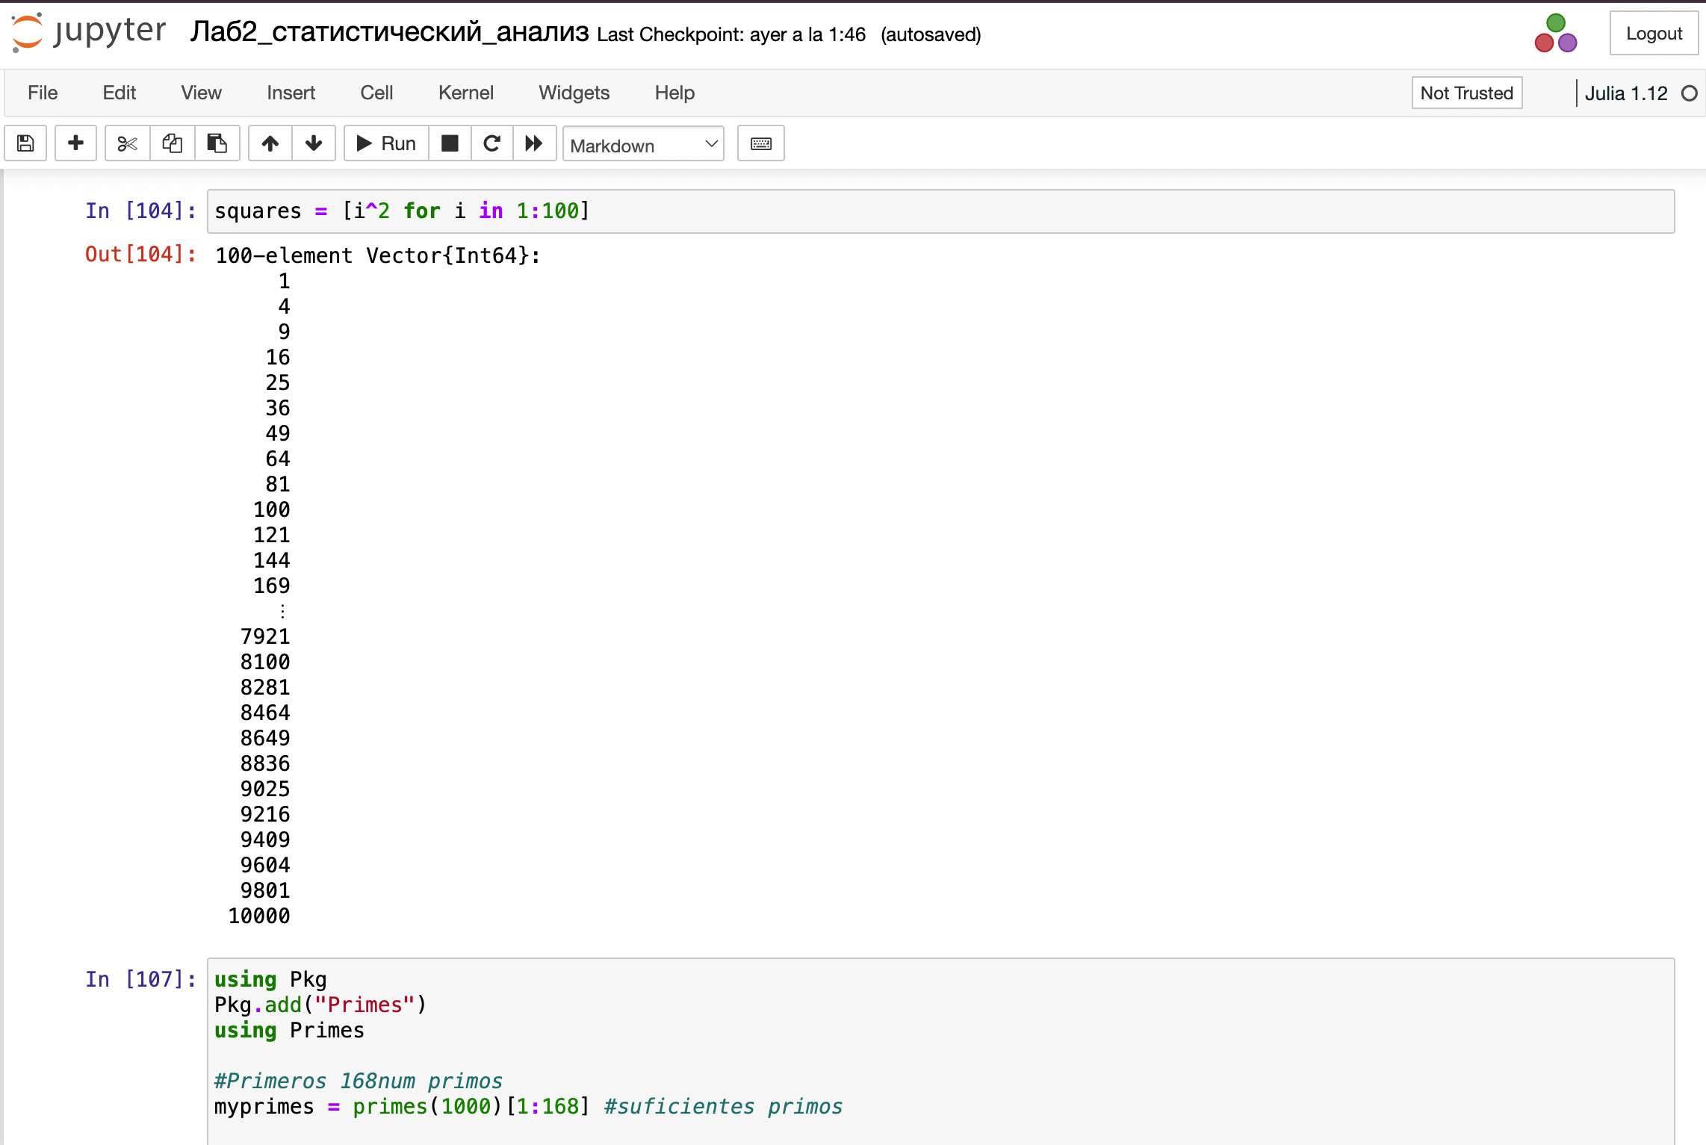

Задание №3. Работа с векторами

1. Создадим массив squares, в котором будут храниться квадраты всех целых чисел от 1 до 100 (рис. [-@fig:020]).

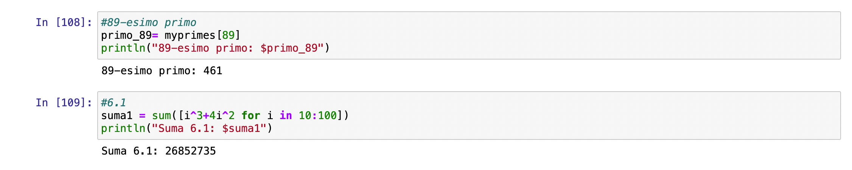

Задание №4

1. Подключим пакет Primes (функции для вычисления простых чисел). Сгенерируем массив myprimes, в котором будут храниться первые 168 простых чисел. Определим 89-е наименьшее простое число. Получии срез массива с 89-го до 99-го элемента включительно, содержащий наименьшие простые числа (рис. [-@fig:021]).

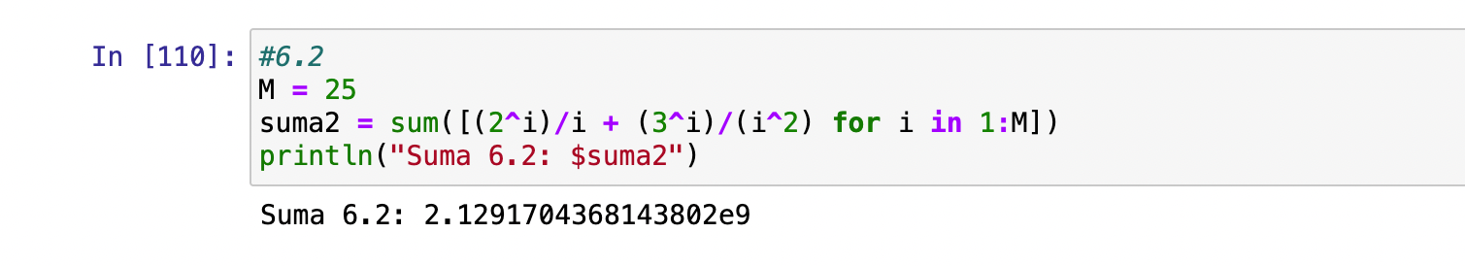

Задание №5. Работа с пакетом Primes

1. Вычислим следующие выражения (рис. [-@fig:022]).

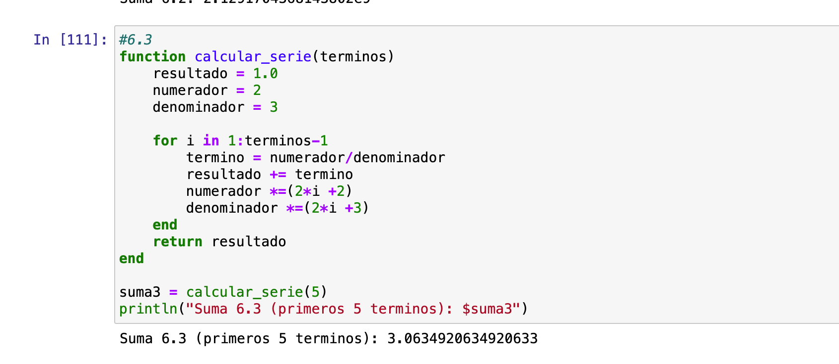

Задание №6

# Выводы

В результате выполнения данной лабораторной работы я изучила несколько структур данных, реализованных в Julia, научилась применять их и операции над ними для решения задач.

# Список литературы